
十堰市2020年高三年级元月调研考试
地理
本试卷分第I卷(选择题)和第II卷(非选择题)两部分，共300分。考试时间150分钟。
★祝考试顺利★
注意事项：
1.答题前，先将自己的姓名、考号填写在试卷和答题卡上，并将考号条形码粘贴在答题卡上的指定位置。
2.选择题的作答：每小题选出答案后，用2B铅笔把答题卡上对应题目的答案标号涂黑。写在试卷、草稿纸和答题卡上的非答题区域均无效。
3.非选择题的作答：用黑色签字笔直接答在答题卡上对应的答题区域内。写在试卷、草稿纸和答题卡上的非答题区域均无效。
4.选考题的作答：先把所选题目的题号在答题卡上指定的位置用2B铅笔涂黑。答案写在答题卡上对应的答题区域内，写在试卷、草稿纸和答题卡上的非答题区域均无效。
5.考试结束后，请上交答题卡。
第I卷(选择题 共140分)
本卷共35小题，每小题4分，共140分。在每小题给出的四个选项中，只有一项是符合题目要求的。
下列左图为我国山东省某地等高线图(单位：m)，右图为一摄影爱好者于10月5日在该地拍摄的一幅照片。据此完成l～2题。
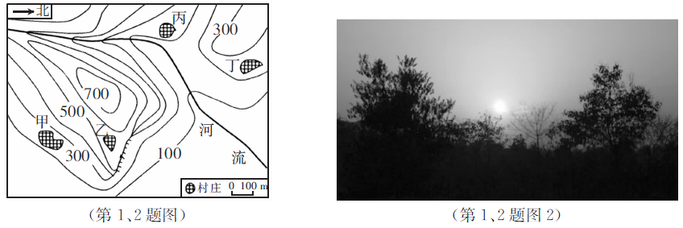
1.摄影爱好者拍摄此照片的时间可能是
A.5:30 B.6:40 C.12:30 D.18:IO
2.该地
A.该日甲村日出最早 B.河流自西北流向东南
C.乙村可以直视丙村 D.该日丁村日落西南方
城市化过程中，常住人口出现持续流失的城市被称为“收缩型城市”。“制度响应”是指当地政府针对社会经济状况采取的应对措施。下图为收缩型城市成因四种模式图。据此完成3～4题。
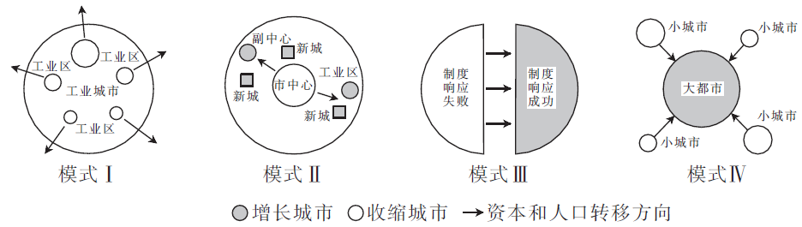
3.20世纪五六十年代鲁尔区部分城市的衰落与图示四种模式类似的是
A.模式I B.模式Ⅱ C.模式Ⅲ D.模式Ⅳ
4.关于四种收缩型城市影响的叙述，正确的是
A.模式I一城市等级下降 B.模式Ⅱ一交通拥堵改善
C.模式Ⅲ一服务范围扩大 D.模式Ⅳ一产业结构优化
2019年6月，珠江三角洲水资源调配工程从西江干流鲤鱼洲向珠江三角洲东部地区的广州、东莞、深圳等地的水库输水。该工程穿越珠三角核心城市群时采用地下深埋盾构(地下暗挖隧洞的一种施工方法)方式，在地下40m至60m空间建造。据此完成第5～6题。
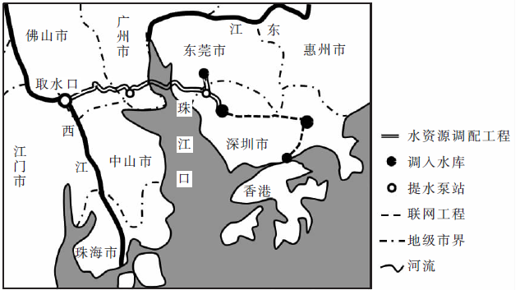
5.采用地下深埋盾构方式的主要原因是
A.避免台风、海潮侵袭 B.减少工程量，降低成本
C.减少对珠江口航运的干扰 D.预留地表和浅层地下空间
6.珠江三角洲水资源调配工程带来的影响，正确的是
①使东江人海口咸潮加剧 ②缓解中山等地用水紧张状况
③合理优化水资源空间分布 ④为广州等地提供备用水源
A.①② B.②③ C.③④ D.①④
白头山是我国东北地区最高峰，山顶的天池湖面海拔2189m。综合水资源输入和输出因素，正常情况下天池水量平衡公式为P－R－E＝O(P为多年平均降水量，R为多年平均径流量，E为多年平均蒸发量)。下图为长白山天池及附近区域示意图。据此完成第7～8题。
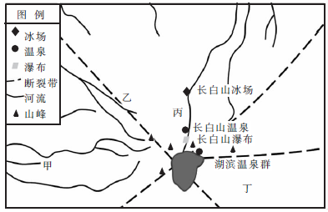
7.科学研究发现，长白山天池水量平衡出现P－R－E<0的情况。据此推断，天池的补给水源还来自
A.雨水 B.地下水 C.积雪融水 D.冰川融水
8.当火山口被冰雪掩埋或蓄有水，火山喷发时因冰雪融化或积水溢出亦可形成泥石流。若长白山天池再次火山喷发，结合图2信息，可判读图l中最易发生火山泥石流的是
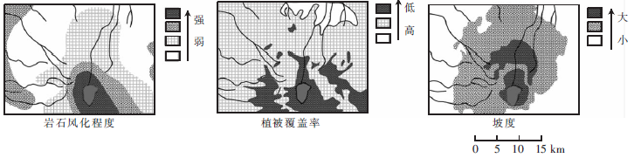
A.甲 B.乙 C.丙 D.丁
下图为某次台风某时刻风圈范围分布图。据此完成9～10题。
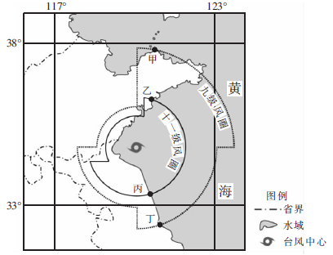
9.除了受气压梯度影响外，九级风圈范围差异的主要影响因素是
A.气温 B.下垫面 C.地转偏向力 D.台风中心气压
10.图示时刻风暴潮最强的地点是
A.甲 B.乙 C.丙 D.丁
下图为两个不同区域简图，图1和图2中山脉东、西两侧农业布局不同，均表现为“西牧东耕”的特征。据此完成第11题。
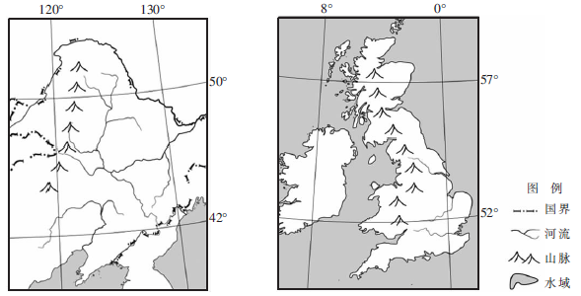
11.图1和图2中，与“西牧”相比，形成“东耕”的主要原因分别是
A.光照充足降水丰富 B.地形平坦热量丰富
C.降水丰富地形平坦 D.降水丰富光照充足
第Ⅱ卷(非选择题 共160分)
本卷包括必考题和选考题两部分。第36题～第42题为必考题，每个试题考生都必须作答。第43题～第47题为选考题，考生根据要求作答。
36.阅读图文材料，完成下列要求。(24分)
牛轭湖是由于河流的变迁或改道，曲形河道自行裁弯取直后留下的旧河道形成的湖泊，因其形状恰似牛轭，故被称为牛轭湖。尺八湖位于监利县境东南部，面积为18km2，常年平均水深6m左右，沿河进出水口共20余个。尺八湖原系长江主道，1909年长江裁弯取直后，形成了现在“U”形牛轭状河道，1957年修筑三洲联垸(垸指在湖泊地带挡水的堤圩，也指被堤围住的地区)时把上下口堵住，自此与长江隔断。自隔断之后，湖区水动力条件较弱，沉积环境比较稳定。下列图1示意尺八湖位置，图2示意钻探孔(29°34'N，113°E)沉积物平均粒径的垂直变化。
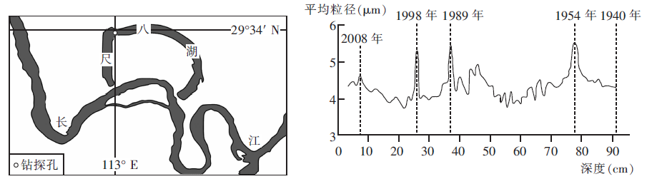
(1)简述尺八湖的形成过程。(6分)
(2)尺八湖与长江隔断后并没有干涸，分析其原因。(6分)
(3)简述尺八湖与长江隔断后水环境发生的变化。(6分)
(4)简述尺八湖在1940～2008年时段湖床沉积物平均粒径的垂直变化特点，并分析原因。(6分)
37.阅读图文材料，完成下列要求。(22分)
泰中罗勇工业园开发有限公司是由中国华立集团与泰国安美德集团在泰国合作开发的面向中国投资者的现代化工业园区。园区位于泰国东部海岸，靠近泰国首都曼谷和廉差邦深水港，总体规划面积为12km2，包括一般工业区、保税区、物流仓储区和商业生活区，主要吸引汽配、机械、家电等中国企业入园设厂；为保证发展质量，园区对进驻企业进行综合考察，以期形成上下游协同发展的产业链。右图示意泰中罗勇工业园位置。
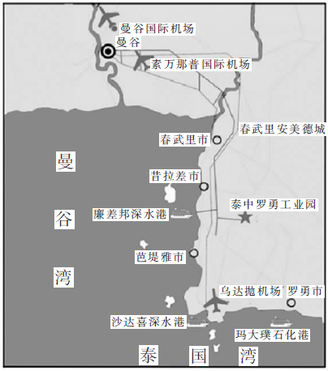
(1)简述泰中罗勇工业园区的主要区位优势。(4分)
(2)简析泰中罗勇工业园区对引进企业进行综合考察的目的。(6分)
(3)该产业园区产品采用集装箱运输，分析集装箱运输的优势。(6分)
(4)简述泰中罗勇工业园对泰国的有利影响。(6分)
请考生从2道地理选考题、3道历史选考题中每科任选一题作答。如果多做，则每科按所做的第一题计分。
43.【地理——选修3：旅游地理](10分)
乔家大院建于清乾隆二十年(公元1755年)，至今完整保留了乔家鼎盛时期商业和民俗的风貌，乔家大院作为晋商文化的发祥地之一，有着丰富的文化内涵与浓厚的人文气息，真实地反映了明清时期北方汉族的民俗风情和晋商文化。由于存在过度开发和景区过度商业化问题，影响景区品质提升，2019年7月31日，乔家大院景区被取消质量等级，撤销5A级旅游景区称号。目前，乔家大院景区内的大部分商铺已经撤出，景区外的商业市场也全部拆除(如图)。
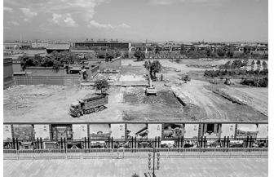
简述乔家大院景区整改应采取的措施。
44.[地理——选修6：环境保护](10分)
2019年7月1日，《上海市生活垃圾管理条例》正式实施。它被称为“史上最严垃圾分类措施”，个人或单位未按规定分类投放垃圾的，都将面临处罚。上海之后，“垃圾分类”政策也即将席卷全国。到2020年底，先行先试的46个重点城市要基本建成垃圾分类处理系统。
试说出目前我国实施垃圾分类回收所面临的困难。

